EDUCACIÓN _FÍSICA_2ºB ESO(2)
Tarea (2) correspondiente a la semana del 23 al 29 de Marzo
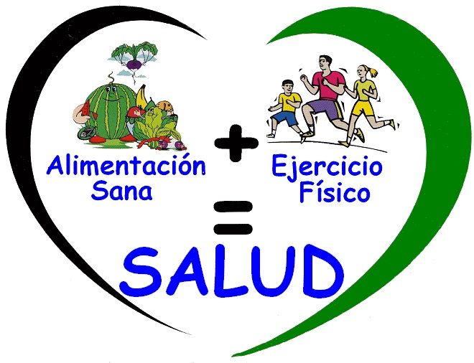
Vamos aprovechar el tiempo dentro de casa para comenzar a movernos y ponernos en forma Para ello:
- Seguir las pautas del vídeo para que el trabajo sea correcto y seguro.
- Respetar los límites de cada uno. Mejor quedarse corto que pasarse.
- En el vídeo aparecen variantes más fáciles de cada ejercicio.
- Mejor todos los días un poco que no un día mucho.
- A la vuelta (esperemos que sea pronto) realizaremos estos ejercicios y valoraremos cómo los domináis y vuestra nueva forma física.
Podéis elegir entre dos opciones o ir combinando ambas.
OPCIÓN A
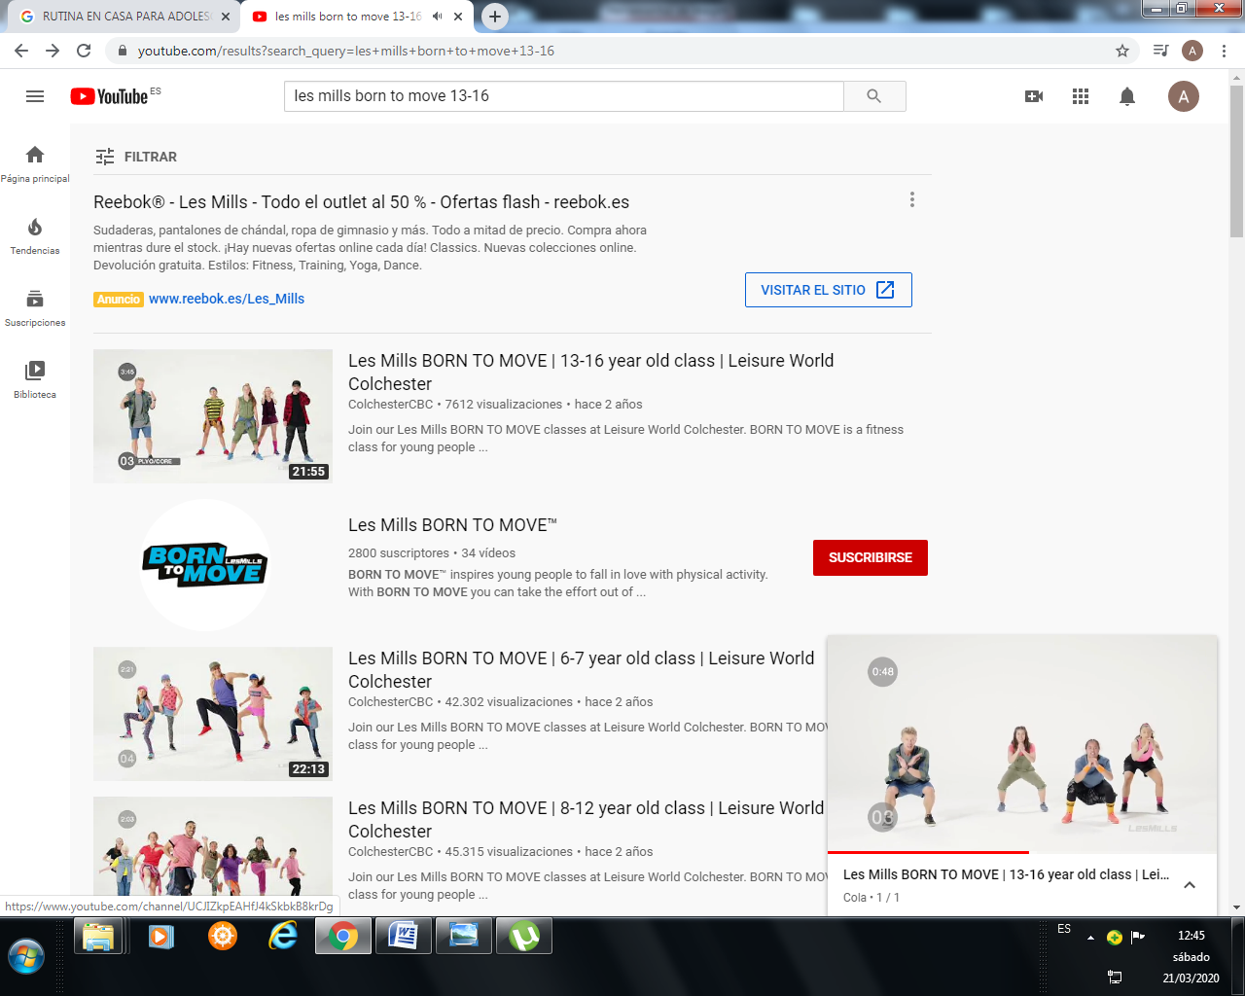
https://www.youtube.com/watch?v=Ms8_ZbgTNiw
OPCIÓN B
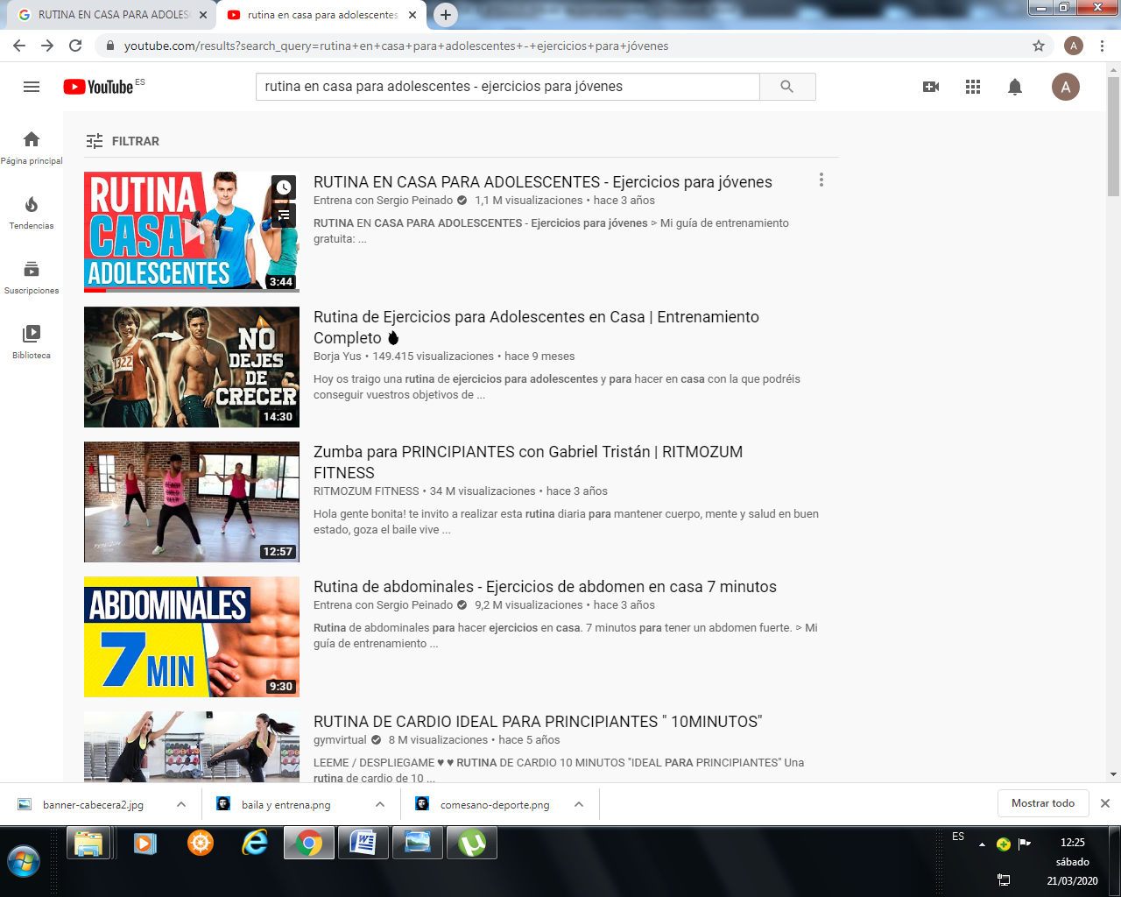
https://www.youtube.com/watch?v=VZtNM6AICtg
Según vais haciendo las rutinas os agradezco que me vayáis comentando vuestras opiniones (si es demasiado fuerte o no, si es fácil de seguir la sesión online, si os gusta, otras propuestas, etc.) Y para cualquier duda, puedes contactar conmigo en el siguiente e-mail: alberto.rodriguez@sanviatorvalladolid.com.

